【配信日】２０２５年３月

たべる＊たいせつミュージアム
「夜の森の桜」を見に行こう！キャンペーンを実施中

たべる＊たいせつミュージアムでは、2025年3月11日(火)～3月30日(日)の間、小学6年生以下のお子さまを対象に、ミュージアムへ「夜の森の桜」を見に行こう！キャンペーンを実施しています。
「夜の森の桜」とは、2011年の東日本大震災や原子力発電所の事故を忘れない・風化させないために、桜の名所・福島県富岡町から寄贈された桜です。たべる＊たいせつミュージアムの敷地内でご覧いただけます。
また、期間中に館内のスタンプラリーにご参加いただいたお子さまには、通常より少し豪華な景品をプレゼントします。
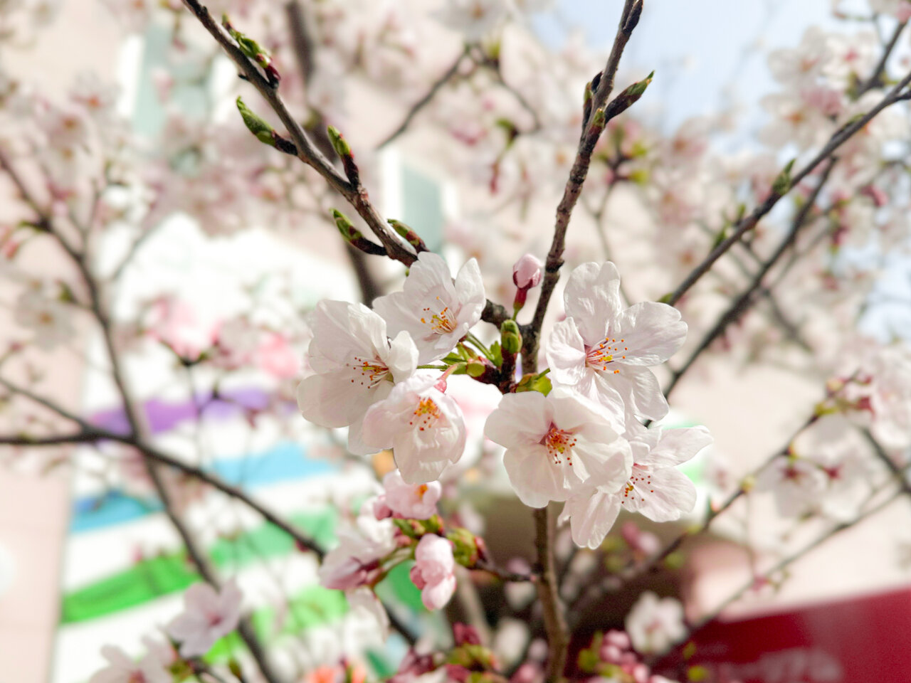

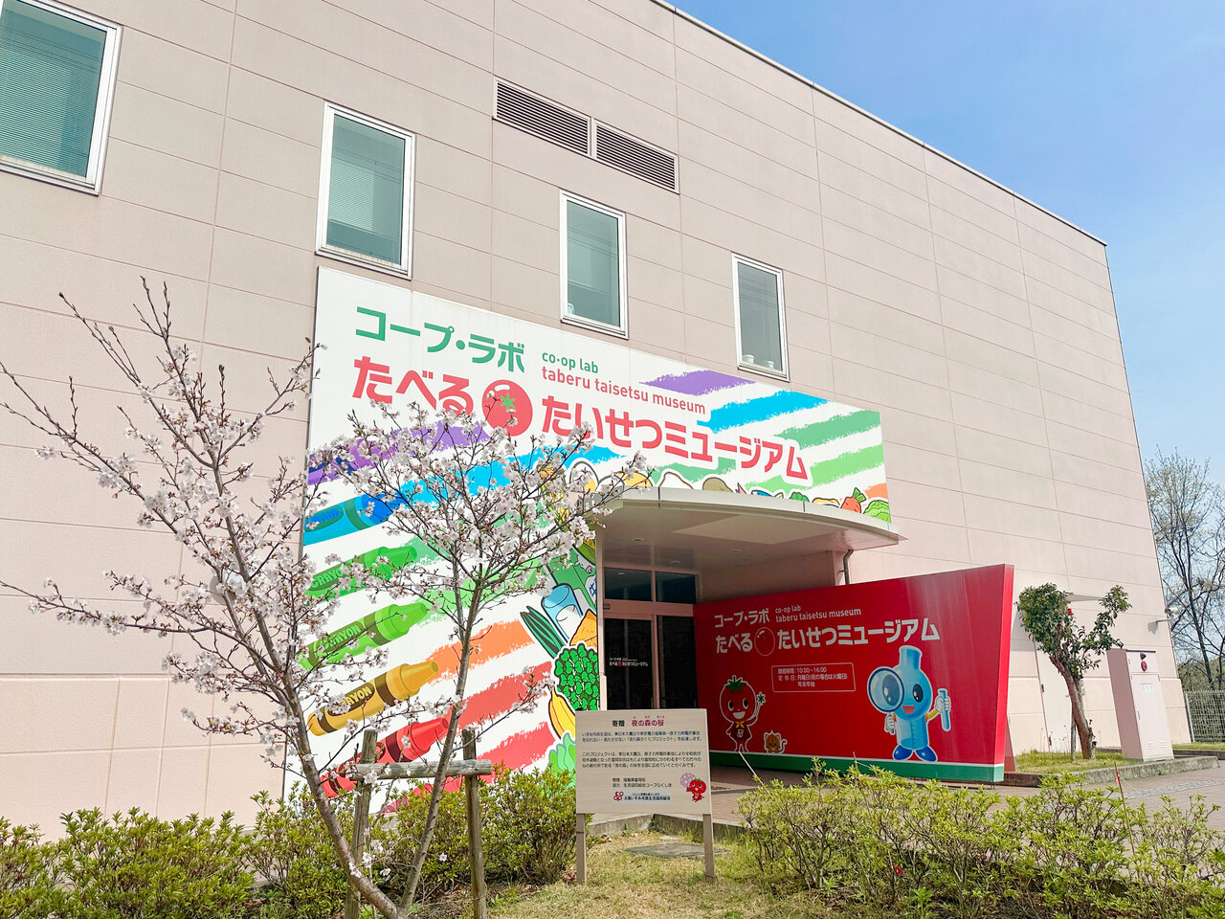
夜の森の桜（よのもりのさくら）
※期間中、桜が開花しているとは限りません。

■たべる＊たいせつミュージアムについて
「食の安全」と「食育」とテーマに、見学・学習・体験ができる施設です。
商品検査センター「コープ・ラボ」の検査のようすもガラス越しにご覧いただけます。（火曜日から金曜日まで）
・開館時間 10：00～16：00 （入館は15：30まで）
・入館料 無料 ※来館予約は不要です
・休館日 月曜日（祝日の場合は開館、翌平日休館）、年末年始
●累計利用人数（2月末時点） 235,251人
●2024年度利用人数（2月末時点） 44,463人
●小学校の利用 49校（3,546人）
●出張授業 130校（8,106人）
施設について、詳しくはこちらからご覧いただけます。



----------------------------------------------------------------------------------------------------------------------------
【発行】大阪いずみ市民生活協同組合 理事長 勝山 暢夫
〒590-0075 大阪府堺市堺区南花田口町２－２－１５
【本件に関する問い合わせ先】 広報担当 藤井 三良
（電話）080-2408-5069 （Email）m-fujii@izumi.coop

